Gregorianska psalmtoner i ny bearbetning
av Anders Ekenberg

1.

2.

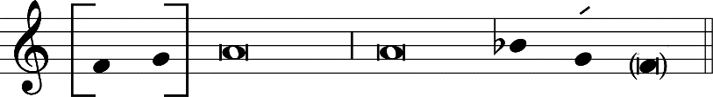

3.

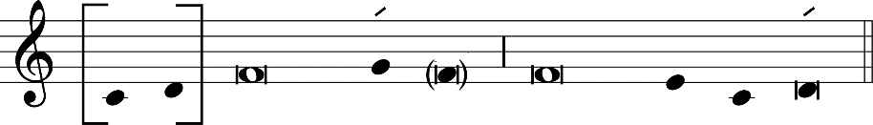

4.

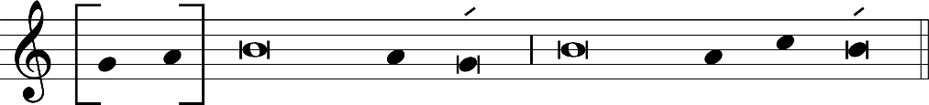

5.

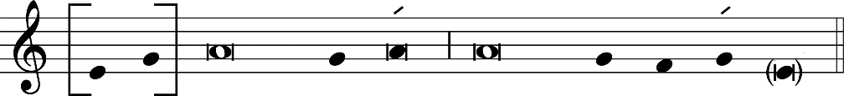

6.

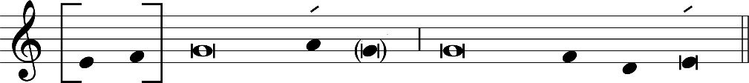

7.

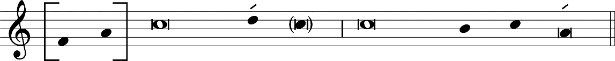

8.

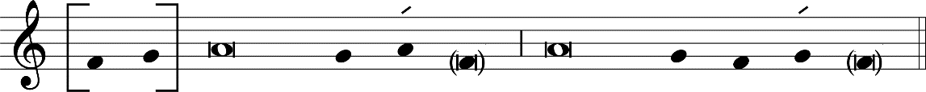

9.

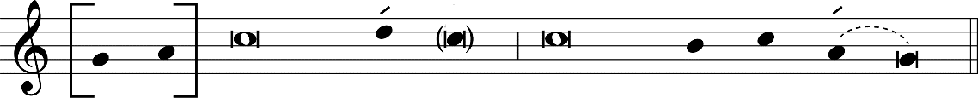

10.

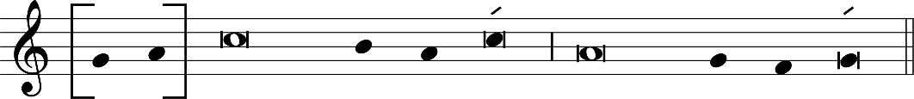

11.

